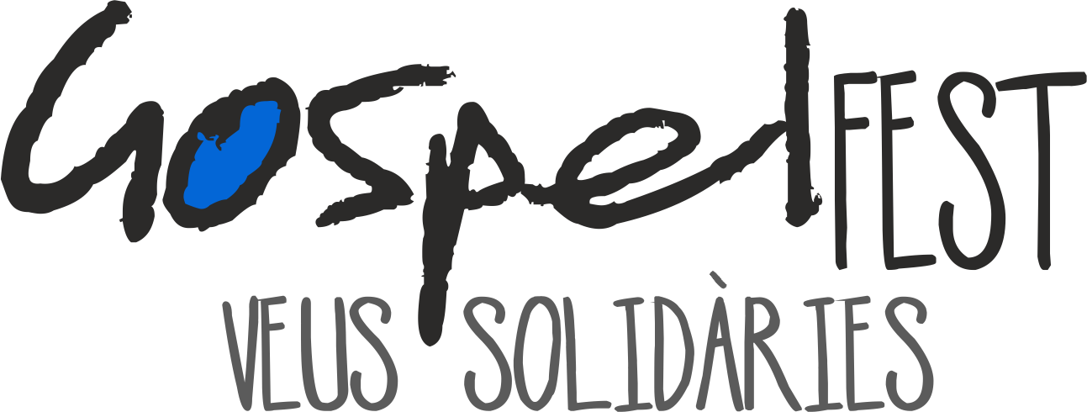 Nota de premsa

Barcelona, novembre 2022

Barcelona acull el concert de gòspel més gran dels celebrats a Catalunya

El Gospelfest sonarà amb 600 veus dalt de l'escenari el pròxim 13 de novembre a l’Auditori Fòrum de Barcelona a les 19 h. Amb la coordinació de cinc dels millors directors i directores de gòspel de Catalunya, el Gospelfest destina tota la recaptació a projectes de Càritas Barcelona per a gent gran.

El tarannà solidari rau en el mateix origen del Gospelfest. Tres cantaires de gòspel van posar en marxa una iniciativa de cooperació a una xarxa social després dels atemptats a Barcelona i Cambrils, el 2017. Aquesta iniciativa va derivar en el concert de gòspel més multitudinari del país. La primera edició del Gospelfest es va celebrar el 2018 amb un èxit inèdit per una acció col·laborativa d’aquesta mena.

Ara, després del parèntesi ocasionat per la COVID-19, torna la segona edició. El 13 de novembre, a les 600 veus que sonaran des de l’escenari, s’hi sumaran les de les més de 2.850 persones que ompliran l’Auditori Fòrum de Barcelona com a públic.

Aquest esdeveniment solidari i participatiu compta amb la coordinació musical de cinc professionals de reconegut prestigi a Catalunya. Jordi Cardona, Manel Garcia, Gerson Gelabert, Maria Illa i Nacho Melús cohesionen els 600 cantaires, que són tant veus individuals (un centenar aproximadament) com integrants de vint cors de tot el país: Amazing Gospel, Mas Gospel, The Beating Souls, Gospel 4 cors, Argentona cor de Gospel, Cor de Gospel Cardedeu, Roc&Gospel, En clau de Gospel, Gospel Roc Llinars, Esclat Gospel Singers, Gospel l'Aliança, Tam Tam Gospel, Harmònics, Donant la Nota, Blaus de Mar, Gospel Sentits, Twocats pel Gospel, Passatge Gospel Choir, Gospel Sentits, Arrítmics, SagreraFest i Sant Andreu Gospel.

El repertori del Gospelfest conté peces clàssiques i reconegudes, a més de tres temes propis de dos dels directors. La web del recital facilita els assajos de les 600 persones que cantaran, perquè ofereix les partitures, guions, lletres i versions de cadascun dels dotze títols. De la mateixa manera, el públic assistent també disposa d’aquest material per si vol estar més preparat per cantar des del seu seient el dia 13 de novembre.

A més a més de totes aquestes persones, el Gospelfest compta amb la generosa contribució d’un gran grup de professionals (músics, tècnics de so, professionals d’audiovisual, il·luminadors, muntadors…) i de tantes persones voluntàries que aporten el seu talent, coneixement i temps per aquest concert solidari.

“L’èxit del Gospelfest demostra que la tradició coral és ben viva a Barcelona i Catalunya. Però també, demostra la gran qualitat humana de tantes persones que fan possible aquesta fita musical i solidària”, diuen els tres organitzadors del Gospelfest.

El Gospelfest també és possible gràcies a diverses entitats que contribueixen amb material, aportacions, etc.

Les entrades estan a la venda a través de la plataforma Entradium. També es pot col·laborar enviant un BIZUM al 33381 de Càritas o a través d’una transferència. Tota la recaptació del Gospelfest es destinarà a projectes de Càritas Barcelona. Aquests projectes fomenten que les persones grans estableixin llaços d’amistat, estones de lleure i també vacances fora de la seva ciutat, entre altres.

Per a més informació, contacta amb Mercè Noguer, organitzadora, al mòbil 628447896 o al correu electrònic gospelfestchoir@gmail.com. A la web, també trobaràs un videoresum de la primera edició del Gospelfest.

O segueix Gospelfest a les xarxes socials:
https://gospelfestchoir.org/
https://www.facebook.com/GospelFestVeusSolidaries/
​​https://www.instagram.com/gospelfestbcn/​

